
สำเนาคู่ฉบับ

ที่ มท ๐๘๐๘.๓/ ว กรมส่งเสริมการปกครองท้องถิ่น
ถนนนครราชสีมา เขตดุสิต กทม. ๑๐๓๐๐
มิถุนายน ๒๕๖7
เรื่อง แจ้งการโอนเงินภาษีมูลค่าเพิ่มตามประมวลรัษฎากรให้องค์การบริหารส่วนจังหวัด
เรียน ผู้ว่าราชการจังหวัด ทุกจังหวัด
สิ่งที่ส่งมาด้วย สำเนาหนังสือกรมสรรพากร ด่วนที่สุด ที่ กค ๐๗๐๕/3016
ลงวันที่ 31 พฤษภาคม 2567 จำนวน 1 ฉบับ
ด้วยกรมส่งเสริมการปกครองท้องถิ่นได้รับแจ้งจากกรมสรรพากรว่า ได้ดำเนินการโอนเงินภาษีมูลค่าเพิ่มตามประมวลรัษฎากร (กรณีผู้ประกอบการที่อยู่ในจังหวัดอื่นซึ่งมิใช่กรุงเทพมหานคร
ยื่นแบบแสดงรายการภาษีมูลค่าเพิ่มผ่านเครือข่ายอินเทอร์เน็ต) ประจำเดือนภาษีเมษายน 2567 ให้องค์การบริหารส่วนจังหวัด รวมเป็นเงินทั้งสิ้นจำนวน 558,559,611.34 บาท (ห้าร้อยห้าสิบแปดล้านห้าแสน
ห้าหมื่นเก้าพันหกร้อยสิบเอ็ดบาทสามสิบสี่สตางค์) เข้าบัญชีเงินฝากขององค์การบริหารส่วนจังหวัด เมื่อวันที่ 30 พฤษภาคม 2567 เรียบร้อยแล้ว รายละเอียดปรากฏตาม QR Code ท้ายหนังสือนี้
จึงเรียนมาเพื่อโปรดทราบ และแจ้งให้องค์การบริหารส่วนจังหวัดทราบ
ขอแสดงความนับถือ

(นายประยูร รัตนเสนีย์)
อธิบดีกรมส่งเสริมการปกครองท้องถิ่น

สำนักบริหารการคลังท้องถิ่น
กลุ่มงานนโยบายการคลังและพัฒนารายได้
โทร./โทรสาร ๐-๒๒๔๑-9000 ต่อ 1433
ไปรษณีย์อิเล็กทรอนิกส์ saraban@dla.go.th
ผู้ประสานงาน : ธนายุทธ ภูดงน้อย โทร. 09-2179-5353
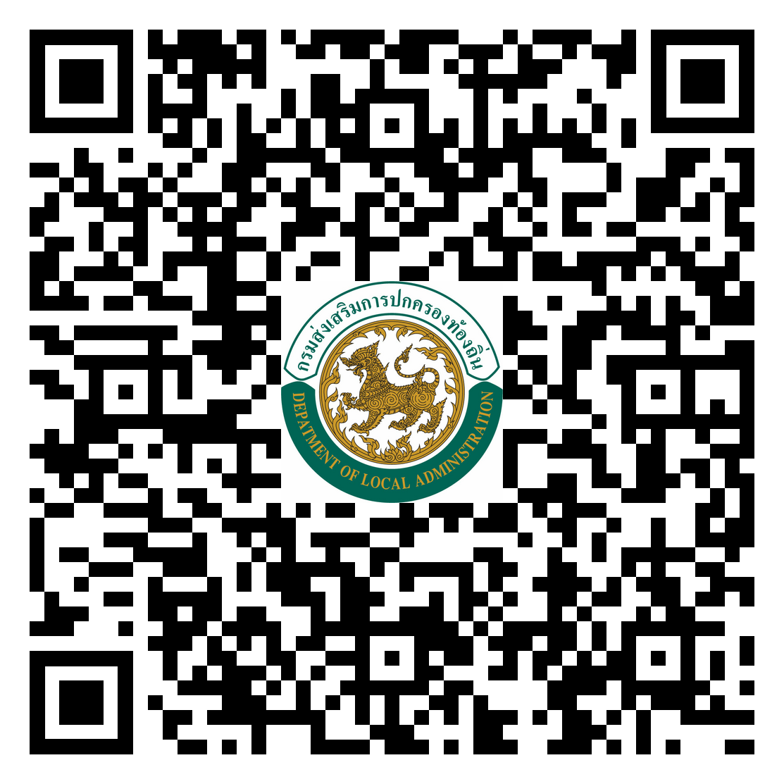
ร.อสถ. ...................................
ผอ.สน.คท. .............................
ผอ.กง.คร. ..............................
หน.ฝ. .....................................
จนท. ......................................

